２００８年日本のうたごえ６０周年祭典inTokyo企画
ぞうれっしゃニュース♪
２００８年９月１５日 №７ 発行：日うた祭典inTOKYOぞうれっしゃ事務局
全国ぞうれっしゃＨＰ＜http://utagoenet.com/zouressha＞

本番まであと２ｹ月あまりです

成功をめざして・・第２回実行委員会のご案内
朝晩は少し涼しく、秋の気配が感じられる９月となりました。皆様には有明アリーナ１０００人のぞうれっしゃへ向かってスタートダッシュはいかかでしょうか。
５月に発足した日本のうたごえin東京ぞうれっしゃがやってきた“第１回実行委員会の後、川口、杉並、みなと等でぞうれっしゃの演奏があり、感動をまきおこしました。
日本のうたごえ祭典成功をめざして、第２回目の実行委員会を開きます。
東京や関東のサークルはぜひご出席をお願いします。

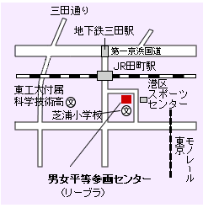
日 時：１０月１日（水） ６：３０～
会 場：港区男女平等センター・リーブラ 学習室C
所在地：東京都港区芝浦3-1-47 TEL：03-3456-414
最寄り駅：JR：田町駅 芝浦口から徒歩２分
地下鉄 三田線・浅草線：三田駅 A４出口から徒歩４分
*港新婦人コスモスコーラスの名義で借りています。
内 容 ６：３０～７：３０ 日うたバージョンの練習
７：３０～９：００ 実行委員会
(２４日の服装などを決めます。)

「ぞうれっしゃがやってきた」実行委員会からのお願い
- 出演登録を急いでください。
用紙に記入してファックスあるいはメールで送って下さい。
- チケットについて (チケットが必要な方は事務局へご連絡下さい。)
１１月２４日に行われる大音楽会・希求－願い－に出演します。
チケット 一般 ３５００円
ぞうれっしゃに出演する子ども特別券（小・中・高）１０００円
＊出演しない子ども（小・中・高）は２０００円です。
ぞうれっしゃの練習が各地で行われています。

８月３０日（土）午前中、杉並商工会館で行われた東京・関東合同練習には、杉並、港、足立、武蔵野、神奈川のぞうれっしゃ合唱団と三鷹カッコウが参加しました。午後からは杉並ピースフォーラムのオープニングでぞうれっしゃを４７名で演奏し大好評でした。歌う仲間を少しづつ増やしています。
９月７日（日） みなとぞうれっしゃ合唱団の練習。９月１５日（祝） 杉並ぞうれっしゃ合唱団の練習が行われました。
９月７日（日）すみだ☆どんぐり森モリモリ－ず（墨田ぞうれっしゃ合唱団）が東部合唱発表会に初めて参加し「まきばの合唱団」「世界はひとつになるまで」の２曲を６０名の出演で歌いました。５月からスタートしたモリモリーずですが、初めて墨田から飛び出して挑戦し、みごと１０月１２日に行われる東京都合唱発表会に出場することになりました。引き続き日本のうたごえ祭典で歌う「ぞうれっしゃ」の練習も行います。練習日程は下記の通りです。

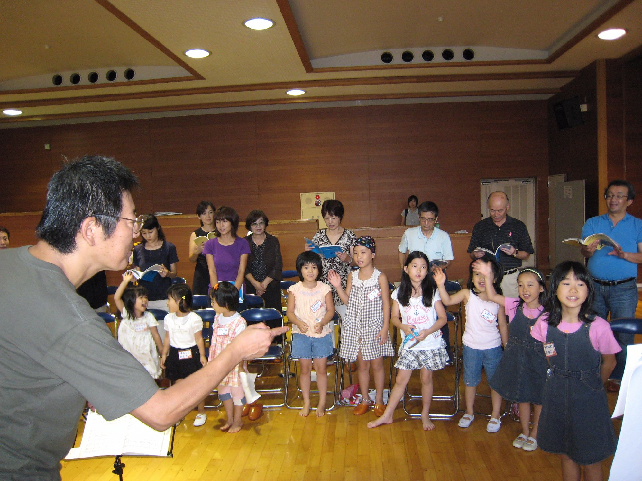
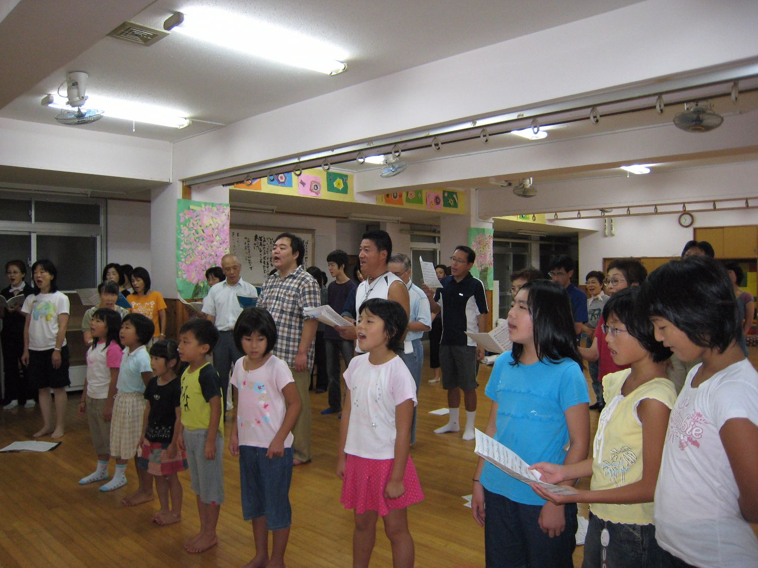

９月７日みなとぞうれっしゃ合唱団 ９月１５日杉並ぞうれっしゃ合唱団

各合唱団の練習は公開練習です。練習に参加し、うたごえ祭典でぞうれっしゃを走らせましょう
祭典までの練習日程です。誰でも参加出来ます。
９月２３日 | 祝・火 | １０：００～１２：００ | あさがや保育園ホール | 杉並ぞうれっしゃ
９月２３日 | 祝・火 | １１：００～１２：３０ | 墨田生涯学習センター、別館多目的室 | 墨田ぞうれっしゃ
10月１９日 | 日 | １３：００～１５：３０ | リーブラ学習室A・D | みなとぞうれっしゃ
10月２６日 | 日 | １５：００～１７：００ | 墨田生涯学習センター、別館講習室AB | 墨田ぞうれっしゃ
１１月 ３日 | 祝・月 | １０：００～１２：３０ | ひき舟文化センターレクホール ２F | 日うたぞうれっしゃ
※９月23日、10月２６日、１１月３日は他に『青い空は』『世界が一つになるまで』も練習します。１１月３日は『世界が一つ・・』のダンスも合流したリハーサルになる予定です。

都教組６０周年記念集会に出演します!
教職員、子どもたち、おとうさん、お母さんと手をつなぎましょう
東京都教職員組合が今年で結成６０周年を迎えます。
１０月１４日、「都教組６０周年記念集会」が千代田区の九段会館で行われます。この記念集会は都教組のロマンあふれる六十年の歩みを振り返るとともに、どの子も大切にする学校、子どもと教育の守り手である都教組を大きく強くすること、また、教職員組合の原点である「教え子を再び戦場に送るな」という不滅の誓いを確認し、子どもたちに平和な未来を手渡す決意を新たにするものです。
記念集会第一部のオープニングで「ぞうれっしゃがやってきた」（抜粋）と「ぞうさん来い」を演奏します。教職員の職場からの合唱参加と共に日本のうたごえ祭典、東京・関東合同の「ぞうれっしゃ合唱団」として演奏しますので各合唱団の方は積極的に参加してください。そして日本のうたごえ祭典へとつなげていきましょう。

日 時 １０月４日（土）
集 合 １１時３０分 九段会館集合
場 所 九段会館（ 地下鉄 都営新宿線、半蔵門線、東西線、九段下駅下車）
九段下駅 ４番出口 より 徒歩１分
リハーサル １１：４５～１２：４５
【第一部】１３：３０～開会
◆合唱「ぞうれっしゃがやってくる」（ぞうれっしゃ合唱団） １３：３０～１３：５０

指揮：服部 安宏、ピアノ：武藤 栄子
フルート：伊勢亀 邦雄 ホルン：慶野 未来 園長役：小林 正（墨田区中学校教師）
曲目：「本物のぞうが見たい」「ぞうをかしてください」「ぞうれっしゃよはしれ」
｢ぞうさん来い」「手紙」「メッセージ」
｢平和とぞうと子どもたち」
＊服装 上：カラフルなＴシャツ・バンダナ 下：自由
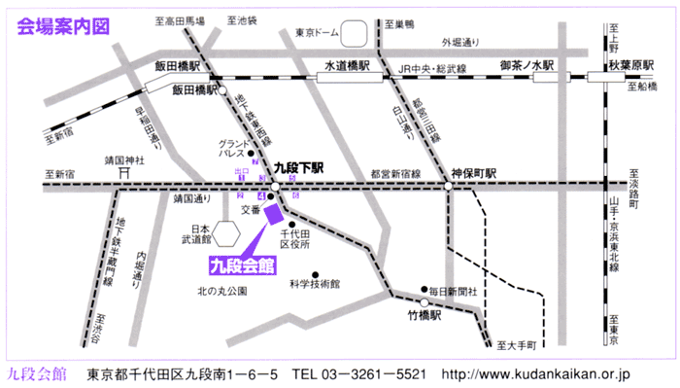
「ぞうれっしゃ全国合同」 有明コロシアムでぞうれっしゃを歌いましょう
１１月２４日（休日・月）午後、出演時間や集合時間は後日お知らせします。
指揮 服部 安宏、 伴奏 武藤 栄子、ホルン 慶野 未来、
ﾌﾙｰﾄ 伊勢亀 邦雄、バリトンソロ 酒井 崇
曲目 １．ぞうれっしゃよはしれ ２．ぞうさん来い ３．手紙
４．メッセージ（バリトンソロ） ５．平和とぞうと子どもたち

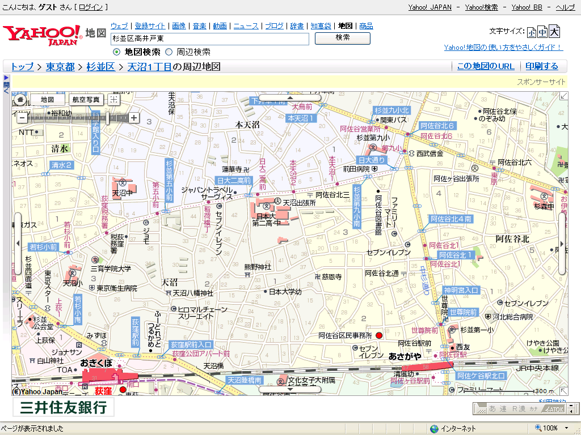
会 場：あさがや保育園
所在地：杉並区阿佐谷北３－３６－２０
最寄り駅：
・JR阿佐ヶ谷駅 北口より徒歩１０分
・JR阿佐ヶ谷駅、荻窪駅より
関東バス、第九小下車、徒歩２分 ★あさがや保育園

会 場：ユートリヤ
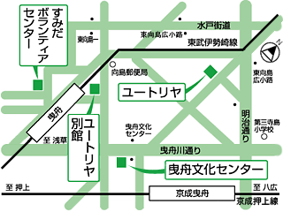
すみだ生涯学習センター別館

所在地：墨田区東向島2-38-7
TEL 03-5247-2001
最寄り駅：
・東武曳舟駅
東武伊勢崎線・亀戸線
・京成曳舟駅京成押上線
９月２３日と１０月２６日の会場
別館はこちら

１１月３日の会場は曳舟文化センター

住所：京島一丁目38番11号 電話：03-3616-3951 交通：京成線・京成曳舟1分、東武線・曳舟3分

